Chủ đề: [Giải toán 6 Cánh Diều] - Toán 6 tập 2 - Chương VI. Hình học phẳng
Mời các em học sinh cùng tham khảo chi tiết gợi ý giải Bài 4 trang 79 theo nội dung bài 1 "Điểm. Đường thẳng" sách giáo khoa Toán 6 Cánh Diều tập 2 theo chương trình mới của Bộ GD&ĐT

Giải Bài 4 trang 79 SGK Toán 6 tập 2 Cánh Diều
Câu hỏi
Hai điểm I, K nằm trên đường thẳng a (Hình 22).
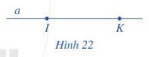
a) Chỉ ra một điểm C trên đường thẳng a sao cho C nằm giữa I và K
b) Chỉ ra một điểm D trên đường thẳng a sao cho K nằm giữa I và D.
Giải
a) Điểm C trên đường thẳng a sao cho C nằm giữa I và K:
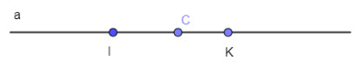
b) Điểm D trên đường thẳng a sao cho K nằm giữa I và D:
-/-
Vậy là trên đây Đọc tài liệu đã hướng dẫn các em hoàn thiện phần giải bài tập SGK: Bài 4 trang 79 SGK Toán 6 tập 2 Cánh Diều. Chúc các em học tốt.

